Міністерство освіти і науки України

Національний технічний університет України «Київський політехнічний  інститут імені Ігоря Сікорського"

Факультет інформатики та обчислювальної техніки

Кафедра інформатики та програмної інженерії

Звіт

з лабораторної роботи № 1 з дисципліни

«Основи програмування. Частина 2. Модульне програмування»

«ДОСЛІДЖЕННЯ ПОЛІМОРФІЗМУ КЛАСІВ»

Варіант 23

Виконав студент Ткаченко Костянтин Олександрович

 (шифр, прізвище, ім'я, по батькові)

Перевірив викладач ____________________________________

 ( прізвище, ім'я, по батькові)

Київ 2024

**ДОСЛІДЖЕННЯ ПОЛІМОРФІЗМУ КЛАСІВ**

**Мета роботи** – дослідити механізм поліморфізму класів.

|  |  |  |
| --- | --- | --- |
| **№** | **Опис класів** | **Завдання** |
| 23 | Базовий клас «*Рядки*»: віртуальні функції  обчислення довжини і сортування з  виведенням результату. Похідний клас  «*Великі літери*»: значення рядка,  конструктор з параметром, віртуальні  функції обчислення довжини і сортування  за зростанням. Похідний клас «*Малі  літери*»: значення рядка, конструктор з  параметром, віртуальні функції обчислення  довжини і сортування за спаданням | Описати класи, об’єкти  цих класів; обчислити  та вивести довжину;  вивести оброблені  рядки, використовуючи  поліморфізм  (вказівну/посилання  базового класу) |

**Код програми:**

namespace Laba5;

class Program

{

static void Main()

{

Strings myString = new Strings("Hello World");

Strings upperString = new UpperCaseStrings("Hello World");

Strings lowerString = new LowerCaseStrings("Hello World");

Console.WriteLine("Length of myString: " + myString.Length());

Console.WriteLine("Length of upperString: " + upperString.Length());

Console.WriteLine("Length of lowerString: " + lowerString.Length());

Console.WriteLine("Sorted myString:");

myString.SortAndPrint();

Console.WriteLine("Sorted upperString:");

upperString.SortAndPrint();

Console.WriteLine("Sorted lowerString:");

lowerString.SortAndPrint();

}

}

namespace Laba5;

using System.Linq;

public class Strings

{

protected string content;

public Strings(string content)

{

this.content = content;

}

public virtual int Length()

{

return content.Length;

}

public virtual void SortAndPrint()

{

var sorted = string.Concat(content.OrderBy(c => c));

Console.WriteLine(sorted);

}

}

namespace Laba5;

public class LowerCaseStrings : Strings

{

public LowerCaseStrings(string content) : base(content.ToLower())

{

}

public override void SortAndPrint()

{

var sorted = string.Concat(content.OrderByDescending(c => c));

Console.WriteLine(sorted);

}

}

namespace Laba5;

public class UpperCaseStrings : Strings

{

public UpperCaseStrings(string content) : base(content.ToUpper())

{

}

public override void SortAndPrint()

{

var sorted = string.Concat(content.OrderBy(c => c));

Console.WriteLine(sorted);

}

}

**Результат роботи**

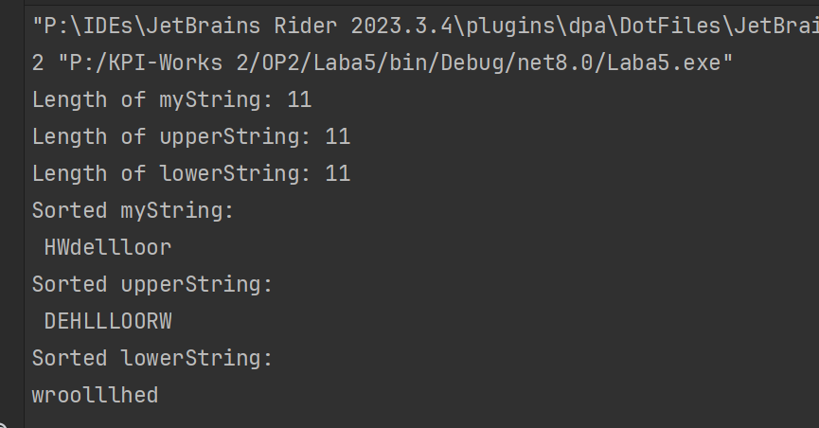

**Висновок:**

У цьому проекті ми створили класи для роботи з рядками у мові програмування C#. Кожен клас містить методи для обробки рядків та виведення результатів на консоль.

У методі **Main** ми створили рядки різних типів (**Strings**, **UpperCaseStrings**, **LowerCaseStrings**) і викликали методи для обчислення довжини та впорядкування символів рядків.

Цей проект ілюструє використання поліморфізму та наслідування у мові програмування C#. Класи **UpperCaseStrings** та **LowerCaseStrings** успадковують функціональність базового класу **Strings** та перевизначають методи для обробки рядків в верхньому або нижньому регістрах відповідно. Таким чином, проект демонструє можливість використання віртуальних методів та перевизначення їх у похідних класах для реалізації різних функціональних можливостей.